Жили-были мужик да баба. Была у них собака верная. Смолоду сторожила она дом, а как пришла старость, так и брехать перестала.Надоела она мужику. Вот он взял веревку, зацепил собаку за шею и повел в лес. Привел к осине и хотел было удавить, да как увидел, что у старого пса текут горькие слезы, стало ему жалко.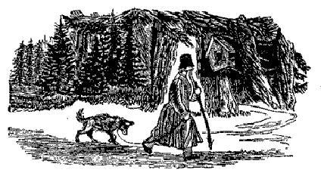Отпустил мужик собаку, а сам отправился домой. Остался пес в лесу. Лежит под деревом голодный и проклинает собачью долю. Вдруг идет медведь:- Что ты, пес, здесь улегся?- Хозяин меня прогнал.А что, пес, хочется тебе есть?- Еще как хочется-то!- Ну, пойдем со мной, я тебя накормлю.Вот они и пошли. Попадается им навстречу жеребец. Медведь схватил жеребца. Жеребец упал. Медведь разорвал его и говорит собаке:- На, ешь сколько хочешь, а как съешь все, приходи ко мне.Живет собака, ни о чем не тужит. А как все съела да опять проголодалась, побежала к медведю.- Ну что, брат, съел жеребца?- Съел, опять приходится голодать.- Зачем голодать! Знаешь ли, где ваши бабы жнут?- Знаю!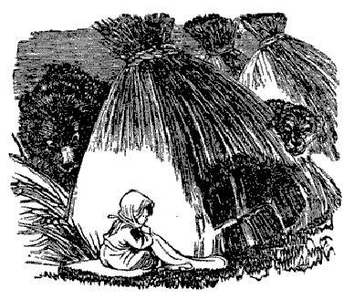- Тогда пойдем, я подкрадусь к твоей хозяйке и ухвачу ребенка, а ты догоняй меня да отнимай. Как отнимешь, отнеси хозяйке. Она за то станет тебя по-старому кормить.Вот прибежал медведь на ниву, где бабы жнут, и унес ребенка.Ребенок закричал, бабы бросились за медведем, догоняли, догоняли, не могли догнать, так и воротились. Мать плачет, бабы тужат.Откуда ни возьмись, прибежал пес, догнал медведя, отнял ребенка и несет его назад.- Смотрите, - говорят бабы, - пес-тоотнял ребенка!Мать уж так рада-радешенька.- Теперь,- говорит,- я этого пса ни за что не покину!Привела собаку домой, налила молока, накрошила хлебца:- На, покушай!А мужику говорит:- Вот, муженек, эту собаку надо беречь да кормить: она нашего ребенка у медведя отняла.Поправился пес, отъелся и живет припеваючи. Стал он медведю первый друг.Один раз у мужика была вечеринка. На ту пору медведь пришел к собаке в гости.- Здорово, пес! Ну, как поживаешь - хлеб поедаешь?- Слава богу, - отвечает пес, - не житье, а масленица! Чем же тебя потчевать? Пойдем в избу, хозяева загуляли, не увидят. Только ты войдешь - поскорее лезь под печку. Вот я что добуду, тем и стану тебя потчевать.Ладно, забрался медведь в избу - под печку.Собака видит, что гости и хозяева порядком развеселились,- и ну таскать со стола, угощать приятеля.Медведь выпил стакан, выпил другой - и разобрало его. Гости затянули песни. И медведь стал свою песню заводить.Собака его уговаривает:- Не пой, а то беда будет.Куда! Медведь не утихает, а все громче заводит песню. Гости услыхали вой под печью, похватали колья и давай медведя по бокам охаживать.Насилу медведь вырвался, убежал. Вот тебе и сходил в гости!- КОНЕЦ -Русская народная сказка в картинках. Иллюстрации.

